**Tiempo planteado de solución**: 3 horas

Este tiempo está dividido entre el desarrollo y la creación de manual de usuario

Explicación de la solución:

Para poder cumplir con los objetivos propuestos por el cliente se planteó la siguiente solución:

* Crear dos vistas: una donde subir el archivo txt y otra donde visualizar las tablas.
* Crear un archivo php para hacer el proceso de los datos del txt y la inserción de los datos.
* Desarrollar el algoritmo para decodificar la información del txt.
* Crear la base de datos con una única tabla puesto que no es necesario de más.

El aplicativo cuenta con una vista donde el usuario puede subir su documento txt, de una manera simple.

Luego cuenta con una vista de las tablas filtradas por las condiciones pedidas y con un botón volver.

**Manual de instalación**: Prueba JerreJerre sas

Buenos Días, tardes o noches señor usuario, a continuación podrá encontrar el manual de instalación de su aplicativo web para el manejo de información.

Señores GEMA SAS:

Pasos

1. Instalar el XAMPP que es un servidor web de plataforma.

Que puede descargar del siguiente link: <https://www.apachefriends.org/es/index.html>

1. Después de instalar esta herramienta proceda a crear la base de datos, la cual está en la carpeta basededatos del archivo adjunto.

Para esto tenga que activar en la pantalla de monitoreo de xampp el servidor apache y Mysql. Y en su navegador de preferencia abrir el siguiente “link”: <http://localhost/phpmyadmin/> donde cargará el motor de base de datos phpmyadmin. Aquí tendrá que buscar la opción importar y allí abrir el documento que está en la carpeta basededatos.

1. Al tener la base creada tendra que guarda el la carpeta de su computador C:\xampp\htdocs\ la carpeta que se le envía adjunta.
2. Luego de tener guardado debe ir de nuevo a su navegador y poner el siguiente link: <http://localhost/jerrejerre/index.php> al realizar esto ya tendrá acceso al aplicativo web.
3. 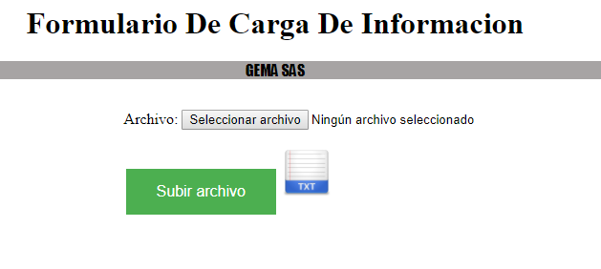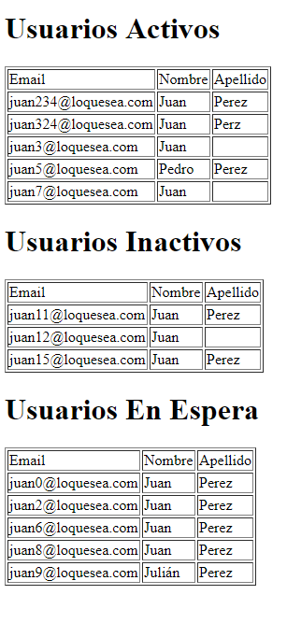

**Tiempo real de solución**: 3 horas y 35 minutos.